Документация к проекту

Игра “Dice”(Игра в кости)

Участники:

Дехтяронок.А

Щекотович.Я

Холоденко.Е

Содержание

Цель проекта ................................................................ 2

История проекта ........................................................... 3

Модули...........................................................................4

Тестирование проекта................................................5-6

Наша команда............................................................... 7

Заключение................................................................... 8

Цель проекта

Целью нашего проекта являлось создание программы или игры, которая смогла бы задействовать все наши навыки приобретённые за первый семестр учёбы в БГТУ. Мы выбрали этот проект именно потому, что он задействует многие аспекты программирования которые мы изучили.

Этот проект включает в себя программирование на языке JavaScript и использования каскадных таблиц стилей (CSS).Игра в кости является одной и самых популярных игр.Взяв в качестве идеи для игры обычную игру в кости с двумя игральными костями (известную, по информации из Википедии, ещё с 16 века), мы поразились тому, насколько эта, в сущности, простая игра может быть азартной. Начав с определённой суммы и делая ставки, можно либо увеличить первоначальный капитал, либо полностью его «просадить».

Главной целью проекта является разработка качественной и интересной версии этой классический игры при использовании современных подходов программирования, а так же приобретение навыков командной работы, что очень сильно поможет нам в будущем при совместной разработке.

История проекта

История нашего проекта началась примерно 10 декабря 2023.

Началось всё с того, что мы пытались придумать идею. Нам сразу очень понравилась данная лабораторная работа так как мы могли сделать то,что нам было бы интересно . Мы начали предлагать наши идеи друг другу.Кто-то хотел сделать “Змейку”,кто-то хотел сделать календарь. Позже появилась идея сделать казино, но в каком виде и как оно будет работать мы еще не имели представления.Таким образом мы пришли к идее сделать игру “Dice”.

С выбором языка и среды разработки все было довольно неоднозначно , с одной стороны мы делаем проект по ВРПО , с другой стороны мы имели большее представление о написании программы на JavaScript . Мы решили что лучше пойти более легким для нас написанием кода(с помощью JS).

Сразу после того как мы выбрали тему для нашего проекта мы начали распределять роли, кто чем будет заниматься. Это заняло ещё пару дней, так как каждый из нас представлял реализацию проекта по разному.В итоге почти каждую часть проекта мы делали совместно. Скажу сразу, все члены команды поучавствовали в написании кода, ведь знания у всех разные.

Во время разработки все изменения мы фиксировали на GitHub при помощи возможностей git. которые мы изучили на лекциях по ВРПО. При помощи git. мы видели все изменения и всегда могли вернуться к предыдущей версии проекта.

После окончания разработки проходил испытательные срок игры. После которого были выявлены недочёты, всё вскоре было сделано как нужно. Это говорит нам о важности тестирования ПО, ведь если потребитель получит сырой продукт, будет не круто !!!

В самом конце была написана документация, которая может рассказать о проекте и его истории. Здесь упомянуты все шаги разработки которые мы прошли.

Модули

Модуль 1: Создание интерфейса

1. Как пользователь, я хочу чтобы выводилось число показанное на кубиках.

2. Как пользователь, я хочу иметь удобную кнопку для выбора значения больше или меньше.

Модуль 2: Создание и настройка кубиков

1. Как пользователь, я хочу видеть анимацию вращения кубиков.

2. Как пользователь, я хочу, чтобы изменение кубиков происходило быстрее и плавнее.

Модуль 3: Создание баланса

1. Как пользователь, я хочу иметь автоматическое изменение моего баланса.

2. Как пользователь, я хочу чтобы при выпадении одинаковых чисел программа добавляла ко второму числу 1.

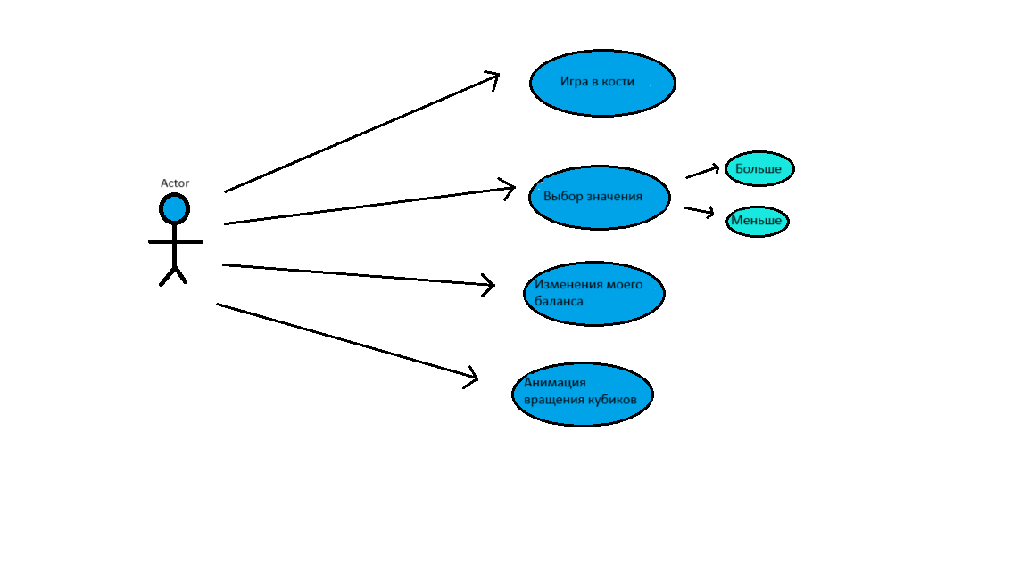

Тестирование проекта

1. Визуальное тестирование. Ожидание: кубики расположенные по центру экрана, окно баланса, кнопки больше, меньше. Результат: кнопки расположены правильно, окно баланса расположено правильно, кубики расположены правильно.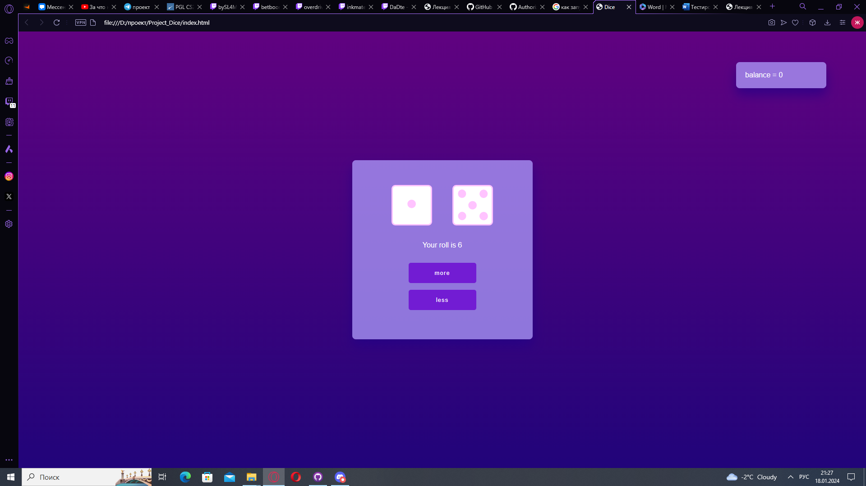
2. Тестирование работоспособности. Ожидание: анимация вращения кубиков, правильная работа кнопок, взаимодействие кнопок с балансом. Результат: анимация вращения кубиков работает корректно, взаимодействие с кнопками верное. Баги: в случае выпадения одинаковых символов подряд баланс должен увеличиваться на 1, а он не изменялся (статус: исправлен)

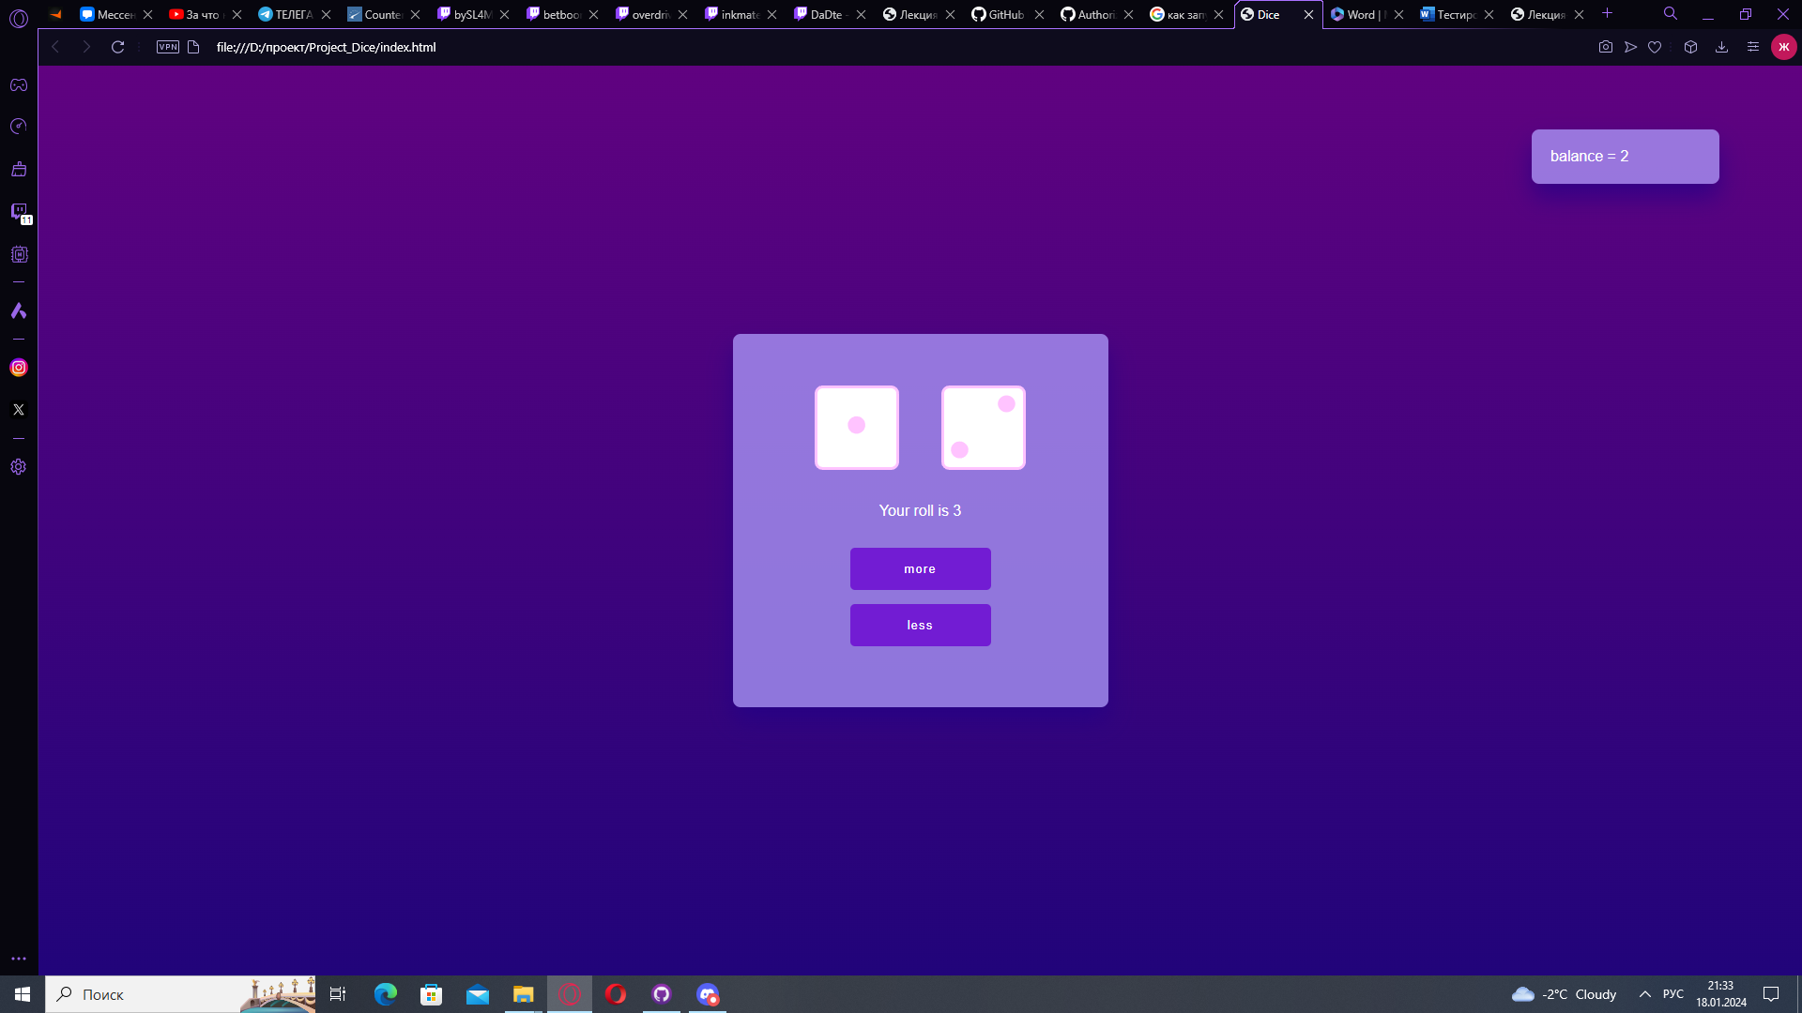

Проверка на валидность

CSS:

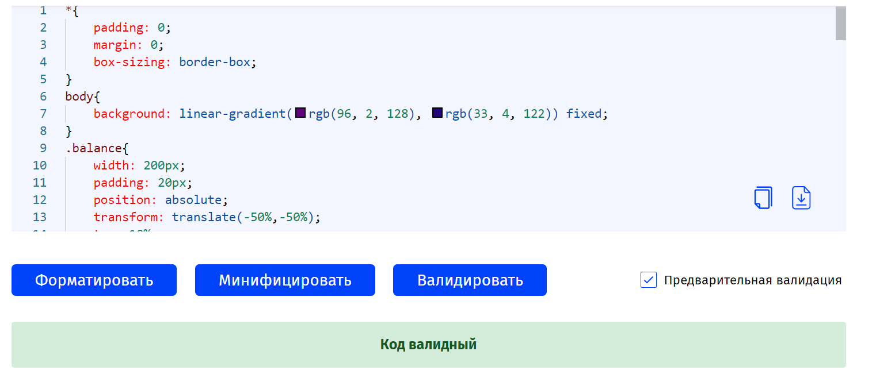

JavaScript:

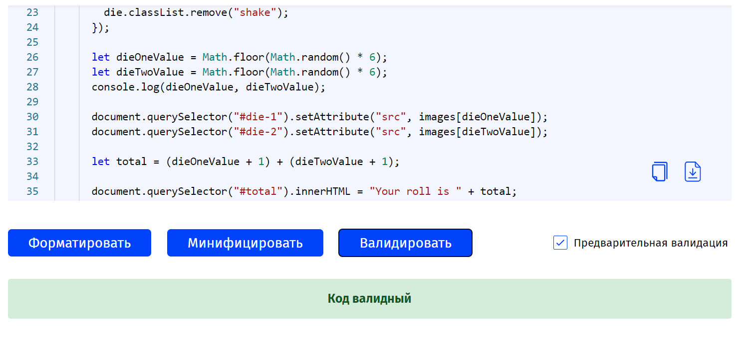

Наша команда

Дехтяронок Андрей

Роль: Программист, Гейм-дизайнер.

Ответственности: Разработка основной составляющей игры и оптимизация , работа с GIT.

Щекотович Ян

Роль: Программист, Гейм-дизайнер.

Ответственности: Разработка графического интерфейса, помощь по коду , написание документации.

Евгений Холоденко

Роль: Программист, Тестировщик .

Ответственности: Проверка приложения на ошибки и баги, помощь по коду.

Заключение

Разработка игры “Dice” была увлекательным и плодотворным процессом для нашей команды. Мы с гордостью заявляем, что мы не просто реализовали основной функционал игры, но и превратили ее в настоящий шедевр с увлекательным дизайном и безупречной работой. В процессе разработки мы встретились с непреодолимыми преградами, но наша команда проявила неукротимую решимость и коллективное влияние, позволив нам преодолеть все трудности.

Этот проект стал для нас не только ценным опытом совместной работы, он преобразил нашу команду в непобедимую силу, способную справиться с любыми вызовами. Мы гордимся каждым достижением и уверены, что вклад каждого участника является неоценимым. Наш проект становится ярким примером совершенного сотрудничества и воплощением высоких навыков программирования у каждого из нас.

Мы надеемся, что наше творчество будет оценено по достоинству, а наш опыт в разработке этой игры станет неоценимым активом для будущих проектов. Мы готовы применить наши сильные стороны и уникальные навыки для новых вызовов, стремясь к еще более впечатляющим результатам в мире программирования. Мы - неудержимая сила, готовая внести свой след в историю разработки игр.